- „Rodzina zwierząt” – zabawa dydaktyczna. Rodzic pokazuje obrazki przedstawiające zwierzęta z wiejskiego podwórka: krowę, świnię, kurę, konia, cielaka, źrebaka, kurczaka, prosiaka.
Dzieci oglądają obrazki z dorosłymi zwierzętami i ich dziećmi. Podają ich nazwy i łączą je w pary. Naśladują poruszanie się zwierząt oraz głosy, które wydają.
• obrazki przedstawiające zwierzęta z wiejskiego podwórka: krowa, świnia, kura, koń, cielak, źrebak, kurczak, prosiak.
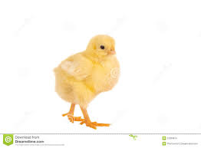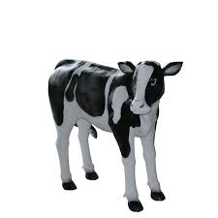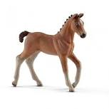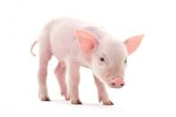
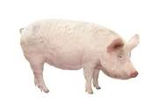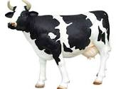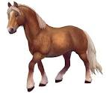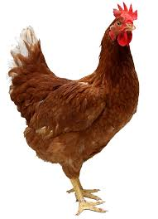
2. „”Praca rolnika” – opowieść ruchowa, naśladowanie przez dziecko wymienionych przez rodzica czynności i odgłosów, poznanie pracy rolnika,

W wiejskiej zagrodzie praca wre od świtu.
Gospodarz skoro świt wstał (dzieci naśladują wychodzenie z łóżka, przecieranie oczy, przeciąganie się), aby zając się zwierzętami.
Najpierw wszedł do chlewika ( dzieci naśladują chodzenie w ogromnych kaloszach), gdzie w wielkich kotłach mieszał (naśladują) pasze dla świnek. Potem poszedł do stajni,(dzieci znów naśladują chodzenie) gdzie wielkim widłami poprzenosił do boksów belki słomy i siana.(naśladowanie przenoszenia dużymi widłami wykonywanej pracy) Na koniec poszedł (naśladowanie chodzenia) do obory, gdzie czekały na niego krowy. Stały i muczały(dzieci naśladują odgłosy, dźwięki ) a on najpierw nakarmił je i pognał na zieloną łąkę. (dzieci naśladują wymienione czynności) Następnie gospodarz zjadł szybko śniadanie (dzieci naśladują jedzenia) i wyprowadził z garażu traktor (naśladowanie). Doczepił do niego pług i wyruszył w pole. Tam zaorał i zbronował (dzieci naśladują czynności a rodzice tłumaczą słowa) cale pole równiutko, rządek przy rządku. Przyjechał do domu, zjadł obiad i wyszedł do stodoły, gdzie musiał poprzestawiać z miejsca na miejsce bardzo ciężkie worki z pasza dla zwierząt. Wieczorem zjadł kolację i mógł nareszcie odpocząć.

Dzieci każdą możliwą czynność naśladują z pomocą oczywiście rodziców.

3. Rozwiązywanie zagadek Anny Mikity oraz naśladowanie odgadniętego zwierzątka.

Choć ma skrzydła, nie potrafi fruwać wcale.
Za to co dzień znosi jajko i gdacze wspaniale. - KURA

Chodzi po podwórku różowy grubasek.
Lubi w brudnym błocie pochlapać się czasem. - ŚWINIA

Choć jest duża i rogata, nie musisz uciekać.
Kiedy dasz jej smacznej trawy, ona da ci mleka. - KROWA

Chętnie po łące skacze i biega,
a jego synek to mały źrebak. - KOŃ

Czasem włazi gdzieś wysoko, żeby mieć na wszystko oko.
Gdy chce złapać mysz malutką, to zakrada się cichutko. - KOT

4. Zabawy ruchowe dla dzieci - propozycje
Skoki mniejsze i większe
- Skoki przez drabinkę - Wykonaj drabinkę, np. z gazety. Wystarczy pociąć ją na 5-centymetrowe paski, które ułożycie na ziemi na wzór drabinki. Zadanie dziecka polega na sprawnym przeskakiwaniu kolejnych szczebelków.
- Kto wyżej - Rodzic stoi z ołówkiem lub markerem przy futrynie, a maluchy kolejno podchodzą i z wyciągniętą jedną rączką do góry w miejscu podskakują najwyżej, jak umieją. Wszystkie wyniki muszą być zaznaczone, a zwycięża dziecko, które podskoczyło najwyżej. Maluchy będą zadziwione, dokąd umieją dosięgnąć!
- Spacerek - Należy maluchom puścić muzykę i wydawać im różne polecenia: „Zbieramy kwiaty!”, a wtedy maluchy udają, że podnoszą coś z podłogi; „Gonimy motyle!” – smyki podbiegają i łapią niewidoczne motylki; „Zrywamy szyszki!”, a dzieciaki muszą podskakiwać i symulować obrywanie z gałęzi szyszek itd.

Dobrej zabawy

